Laporan praktikum perancangan jaringan

Nama : Titis Prasetyo /L200160028

Bab 2. Hub, Switch

Konfigurasi switch

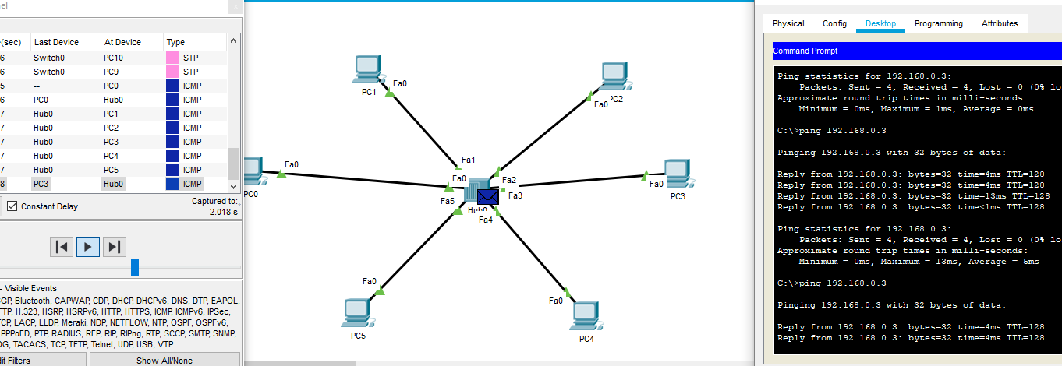

Pengiriman paket melalui hub, pertama hub akan menyebar broadcast kepada ip tujuan, dan yang akan mereplay adalah ip yang dituju, menggunakan protocol icmp dan stp

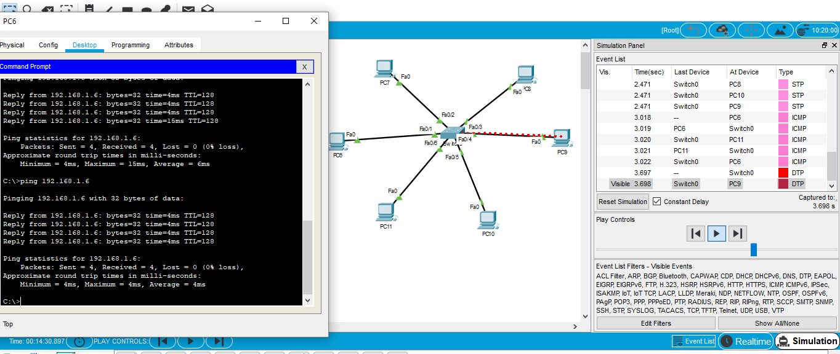

Pengiriman paket melalui switch langsung menuju computer target. Menggunakan protocol icmp, stp dan dtp

Tugas.!

1. Kelebihan dan kekurangan hub & switch
2. Hub

**Kelebihan HUB**

* HUB tergolong dalam Layer 1 dalam OSI model (physycal layer)
* HUB memiliki banyak port
* Pengguna HUB bisa  melakukan sharing pada jaringan yang sama

**Kekurangan HUB**

Adapun kekurangan HUB diantaranya yaitu:

* HUB tidak mampu membaca paket-paket data
* HUB tidak dapat mengetahui sumber dan tujuan data
* Kecepatan komunikasi harus dibagi dengan komputer lainnya yang melakukan sharing

1. Switch

**Kelebihan :**

* Switch mampu memeriksa dan menganalisa setiap paket data yang telah diterima diterima sebelum meneruskan ke alamat tujuan.
* Switch mampu menentukan alamat tujuan dan sumber paket data yang telah melaluinya.
* Switch mampu untuk mem-forward setiap paket data dengan tepat dan cepat.

**Kekurangan :**

* Harga sedikit lebih mahal daripada HUB dikarenakan switch adalah perkembangan dari HUB.
* HUB hanya memiliki satu collision control untuk semua port yang memungkinkan dapat terjadinya bentrok/tabrakan data karena transmisi data hanya dikontrol oleh satu collision.
* Hanya dapat menggunakan kabel straight, jadi bila ingin menggunakan kabel cross yang sudah ada harus diubah menjadi kable straight terlebih dahulu.
* Membutuhkan waktu yang cukup lama untuk memeriksa suatu paket.

1. Pengertian Broadcast

Broadcast adalah suatu metode pengiriman data, yang dimana data tersebut dikirim ke banyak titik sekaligus, tanpa melakukan pemeriksaan atau pengecekan apakah titik tersebut siap atau tidak, ataupun tanpa memperhatikan pakah data tersebut sampai atau tidak.

1. Pengertian ARP

**Protokol ARP atau Address Resolution Protocol** merupakan sebuah protokol yang bertanggung jawab mencari tahu Mac Address atau alamat hardware dari suatu Host yang tergabung dalam sebuah jaringan LAN dengan memanfaatkan atau berdasarkan IP Address yang terkonfigurasi pada Host yang bersangkutan. Dalam OSI layer, protokol ini bekerja antara Layer 2 dan Layer 3.

1. Pengertian Domain Collison

Collision Domain adalah segmen jaringan fisik (physical) di mana paket data dapat bertabrakan dengan satu sama lain ketika dikirim pada medium bersama, khususnya, bila menggunakan protokol jaringan Ethernet. Sebuah tabrakan jaringan terjadi ketika lebih dari satu untuk mengirim paket pada segmen jaringan pada waktu yang sama.